小乐乐喜欢数字，尤其喜欢0和1。他现在得到了一个数，想把每位的数变成0或1。如果某一位是奇数，就把它变成1，如果是偶数，那么就把它变成0。请你回答他最后得到的数是多少。

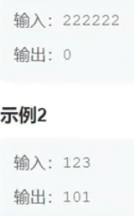

char -127—128

unsigned char 0--255